课程编号：BG053005 北京理工大学2002-2003学年第2学期
2001级电子类<电磁场理论>终考试卷(A)

班级 学号 姓名 成绩

一．矢量分析
- 设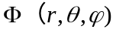是具有二阶连续偏导的标量函数，利用三度计算公式证明其梯度的旋度等于零。
- 将 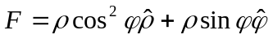变换成直角坐标表达式。

二、如图所示，在无限大接地导体平板上有一半球形突起，半径为a。导体外是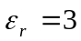的理想电介质，P(d，0，0)点处有一点电荷Q。求：
- 镜像电荷的位置和电荷量；
（2） 接地导体上方的电场分布；
（3） S(a，0，0)点处的自由电荷面密度和极化电荷面密度。
S
a
O
d
•P

三、一条载有电流I的无限长直导线在一处分叉成两路后有合二为一，这两路是半径为R的圆，如图a所示，求圆心处的磁感应强度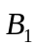。如果导线弯成半径为R的圆形，如图b所示，由于导线表面有绝缘层，所以接触处并不短路，求圆心的磁感应强度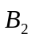。
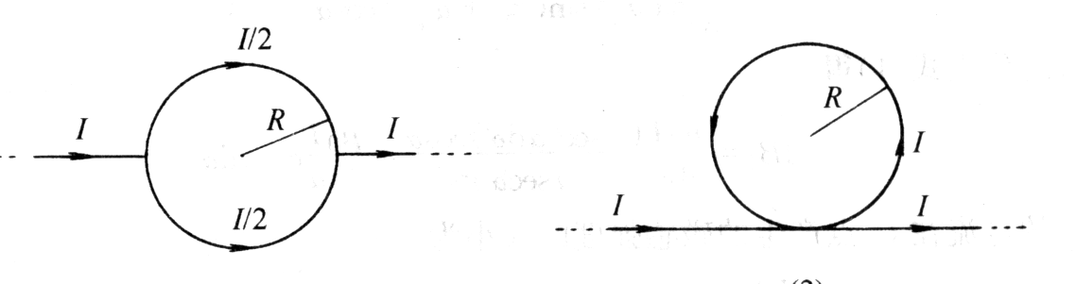
四、已知真空中一平面电磁波的电场复矢量为
图a
图b
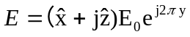
- 求此电磁波的工作频率、传播方向和对应的磁场瞬时矢量表达式。
- 若此电磁波垂直投射在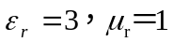的无限大理想电介质平面上，说出反射波的极化形式，并求透射区的磁场复矢量表达式。

五、知一矩形波导管的宽窄边尺寸之比为9：4，波导管内为真空。当传输工作频率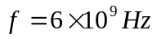的TE₁₀波时，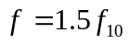。
求：（1）波导管的宽、窄边尺寸；
（2）单模传输TE₁₀波的工作频率范围；
六、自由空间中长为50cm的赫芝电偶极子的电流幅度为25A，频率为10MHz，求：
    - 远区电场和磁场的复矢量表达式；
    - 平均功率流密度；
    - 辐射电阻。

